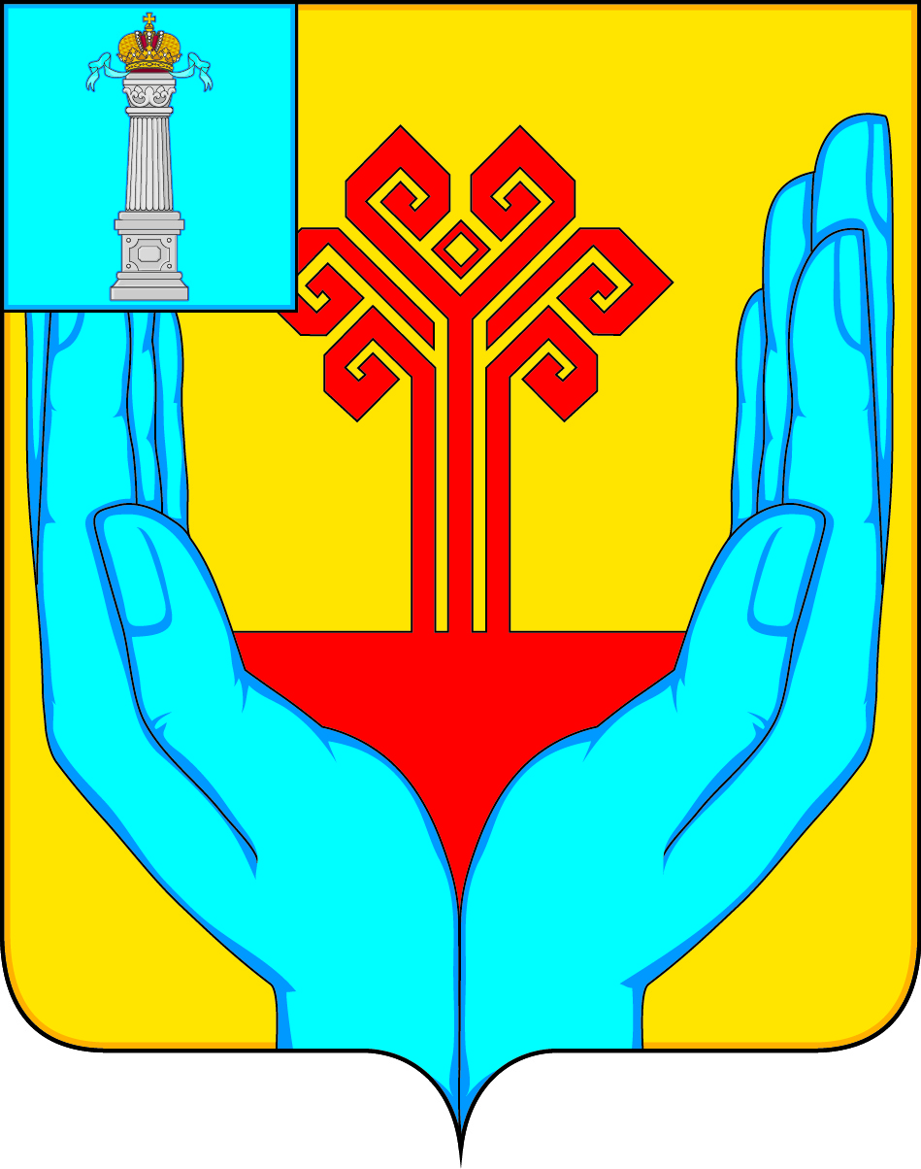

АДМИНИСТРАЦИЯ МУНИЦИПАЛЬНОГО ОБРАЗОВАНИЯ
«КАРГИНСКОЕ СЕЛЬСКОЕ ПОСЕЛЕНИЕ»
ВЕШКАЙМСКОГО РАЙОНА УЛЬЯНОВСКОЙ ОБЛАСТИ

ПОСТАНОВЛЕНИЕ

от 25 ноября 2022 года № 132
с. Каргино

О признании утратившими силу некоторых постановлений

Постановляю:
1. Признать утратившими силу следующие постановления администрации муниципального образования «Каргинское сельское поселение» Вешкаймского района Ульяновской области:
- №61 от 14.06.2022 «О внесении изменений в постановление администрации муниципального образования «Каргинское сельское поселение» от 02.03.2022 г. № 37 «Об утверждении перечня муниципальных услуг, предоставляемых администрацией муниципального образования «Каргинское сельское поселение» Вешкаймского района Ульяновской области, предоставление которых организуется в областном государственном казенном учреждении «Корпорация развития интернет- технологий –многофункциональный центр предоставления государственных и муниципальных услуг в Ульяновской области»;
- № 106 от 19.10.2022г. «О внесении изменений в постановление администрации муниципального образования «Каргинское сельское поселение» от 14.06.2022 г. № 61 «Об утверждении перечня муниципальных услуг, предоставляемых администрацией муниципального образования «Каргинское сельское поселение» Вешкаймского района Ульяновской области, предоставление которых организуется в областном государственном казенном учреждении «Корпорация развития интернет- технологий –многофункциональный центр предоставления государственных и муниципальных услуг в Ульяновской области».
2. Настоящее постановление подлежит официальному опубликованию в газете «Каргинский вестник».

И. о. главы администрации
муниципального образования
«Каргинское сельское поселение» Ю.В. Симонова

